Задания 1-го тура по Биологии

9 класс
Задание 1. Какое растение из предложенных ниже будет иметь такой срез корня?
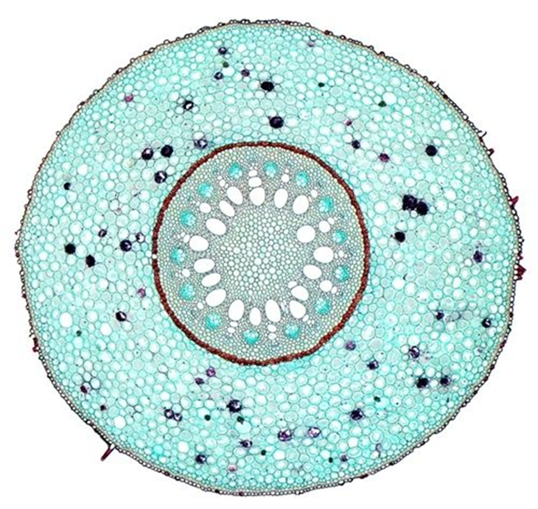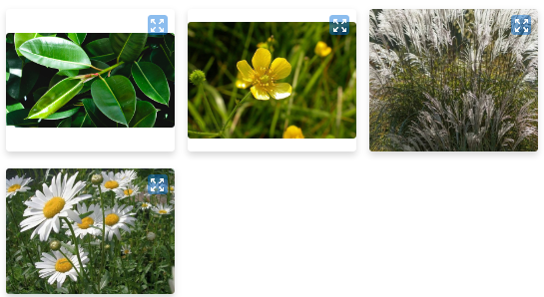
Задание 2. Камбий — латеральная вторичная меристема. В какой плоскости преимущественно делится пучковый камбий, если учесть, что он обеспечивает рост стебля в ширину и образует правильные радиальные ряды клеток: наружу откладываются элементы вторичной флоэмы, внутрь – элементы вторичной ксилемы?
Антиклинально (радиально)
Нет плоскости деления
Поперечно
Периклинально
Задание 3. На рисунке изображен срез сосудистого растения. Выберите, к какой группе принадлежит данный организм.
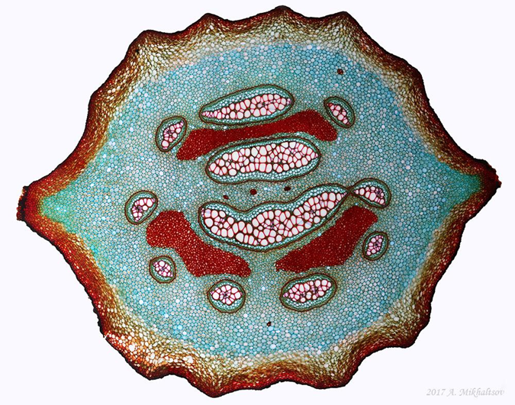
Плауны
Хвощи
Папоротники
Двудольные покрытосеменные
Задание 4. Растение, которое обладает показанным на фотографии соцветием, будет иметь следующий плод:
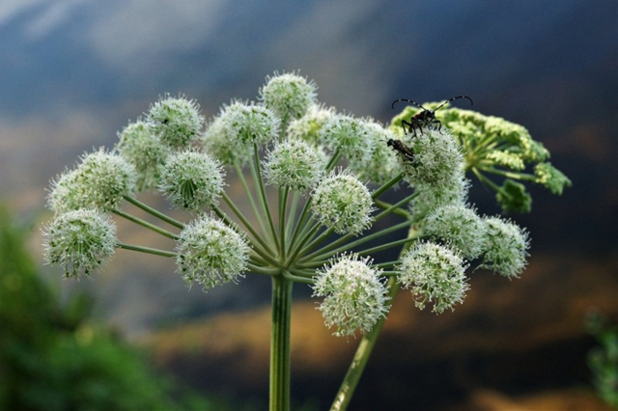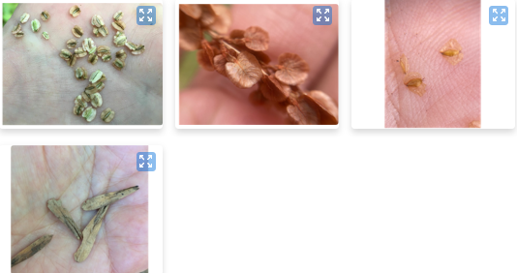
Задание 5. Какая диаграмма цветка соответствует показанному на фотографии организму?
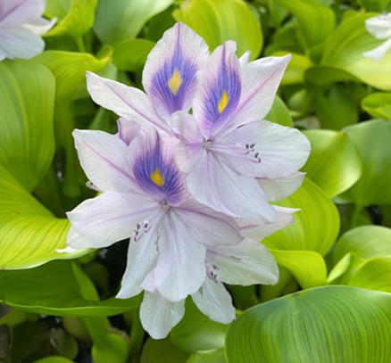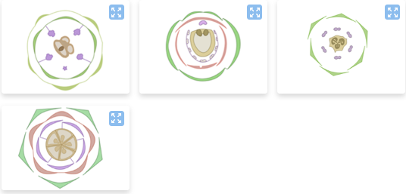
Задание 6. Выберите верную пару: протозойный возбудитель заболевания — переносчик.
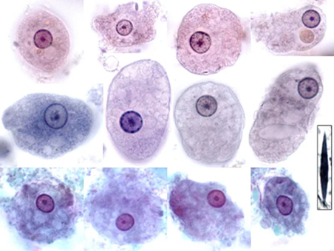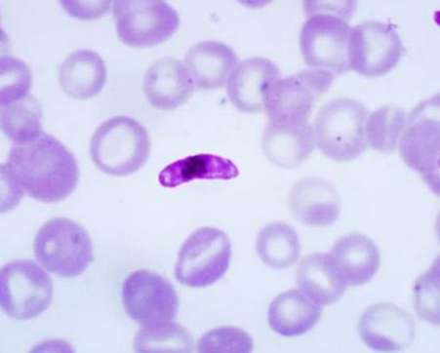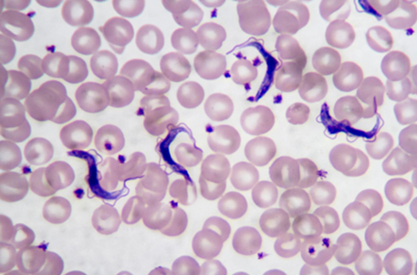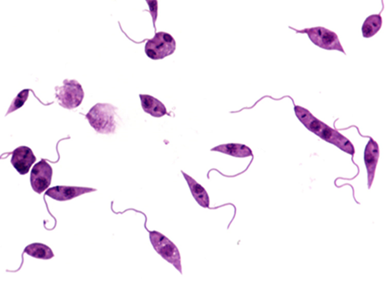
— москиты.
— нет переносчика.
— муха цеце .
— энцефалитный клещ.
Задание 7. На схеме изображено филогенетическое древо Членистоногих. Рассмотрите его и выберите верное утверждение.
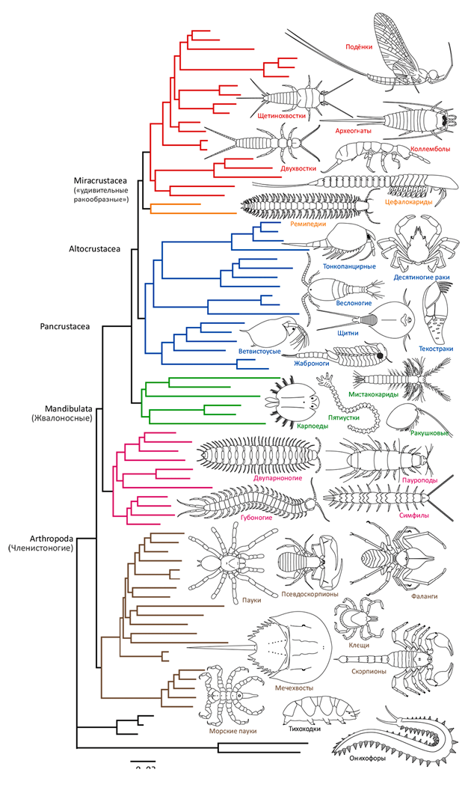
Все организмы представленные на данной схеме произошли от Поденок.
Согласно этой схеме Насекомые , скорее всего, произошли от Многоножек .
Ракообразные более родственны Паукам (относятся к группе ), чем Насекомым.
Представители, выделительная система которых представлена мальпигиевыми сосудами, встречаются и среди группы , и среди группы
.
Задание 8. Вернувшись из долгой командировки, научный сотрудник обнаружил, что все найденные им представители перемешались. Он обнаружил, что большинство животных имели сходный план строения. У этого животного имеется хрящевой скелет, пять жаберных щелей по бокам, у самцов на плавниках есть выросты — птеригоподии. По признакам животного необходимо определить таксон, к которому оно относится.
Пилорылые скаты
Химерообразные
Скатообразные
Катранообразные
Задание 9. В школьном учебнике по зоологии можно увидеть следующее предложение: “Сердце рептилий трехкамерное, с неполной перегородкой в желудочке”, но у крокодилов сердце имеет 4 камеры. За счет чего крокодил может смешивать кровь из левого и правого желудочков?
Отверстие между правой и левой дугами аорты.
Дефект межжелудочковой перегородки.
Пролапс клапана.
Кровь у крокодила и так смешанная.
Задание 10. Какой тип эпителиальной ткани можно обнаружить в составе гистологического препарата, изображенного на снимке?
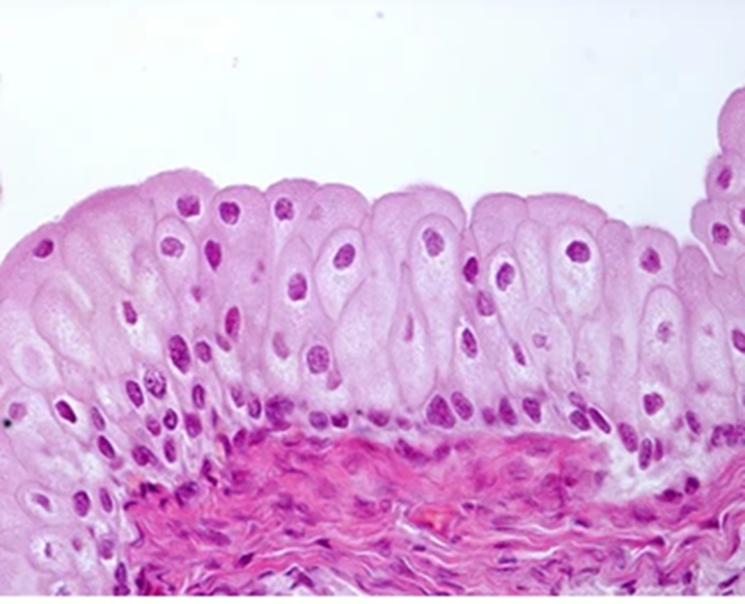
Уротелий.
Мерцательный эпителий.
Кубический однослойный эпителий.
Призматический однорядный эпителий.
Задание 11. Перед Вами схематичное изображение процесса, происходящего в завязи пестика у покрытосеменных растений. Выделенное на схеме голубым цветом ядро, расположенное со стороны микропиле, после оплодотворения даст начало:
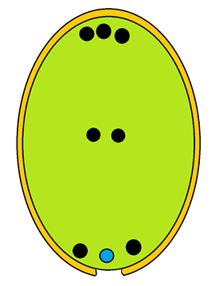
Семенной кожуре
Клеткам зародыша
Клеткам запасающей ткани – эндосперму
Околоплоднику
Задание 12. На определенном этапе эмбрионального развития этот орган принимает активное участие в кроветворении (гемопоэзе). Однако уже в постнатальном периоде эта функция органом уже не выполняется и он полностью переключается на создание запасного вещества гликогена, а также на разрушение красных клеток крови:
тимус
вилочковая железа
селезенка
печень
Задание 13. Клетки ткани, представленной на микрофотографии, питаются исключительно за счет питательных веществ, поступающих через проходящие в составе ткани сосуды. Какая это ткань?
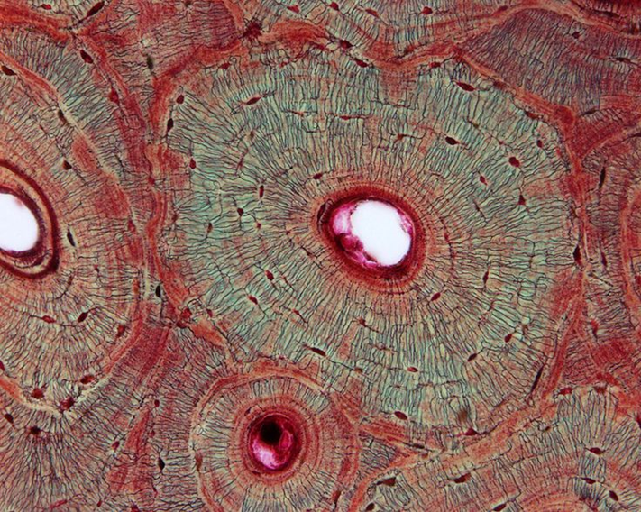
Пластинчатая костная ткань
Волокнистый хрящ
Уротелий
Мерцательный эпителий
Задание 14. На данном рентгенологическом снимке можно наблюдать следующую структуру организма человека:
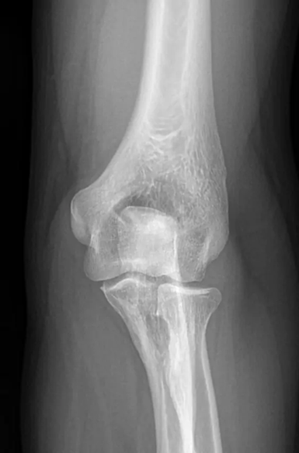
Коленный сустав
Локтевой сустав
Голеностопный сустав
Плечевой сустав
Задание 15. Данная кость относится к категории сесамовидных костей человека и обычно встречается в тех местах, где на сустав оказывается высокая нагрузка или есть внешние факторы, которые стимулируют рост костей. Например, новые точки окостенения образуются, когда человек носит неудобную обувь. Что это за кость?
Клиновидная кость стопы.
Слезная кость.
Пяточная кость.
Гороховидная кость.
Задание 16. Перед Вами фотография патологического образования на листьях дуба. Из этих структур делали чернила для письма еще со времен древнего Рима. К какому отряду насекомых относятся представители, которые вызывают такое образование на листьях?
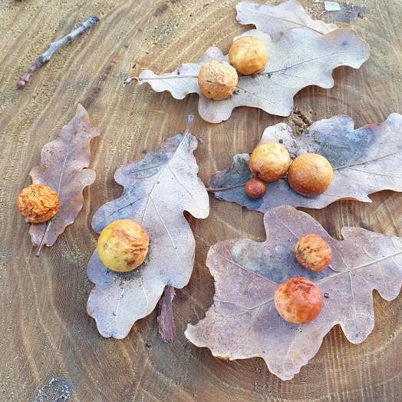
Двукрылые
Перепончатокрылые
Жесткокрылые
Полужесткокрылые
Задание 17. Представленный профиль потенциала действия можно встреть в:
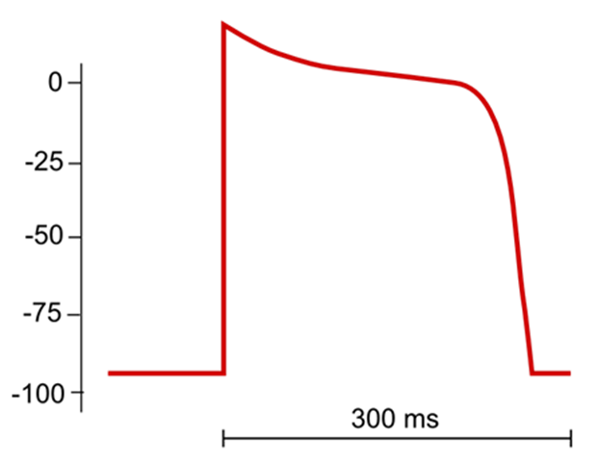
Гладких мышечных клетках.
Клетках миокарда желудочка.
Пейсмейкерных клетках.
Скелетных мышечных клетках.
Задание 18. У планарии можно обнаружить структуру, показанную на изображении. Выберите верное утверждение.
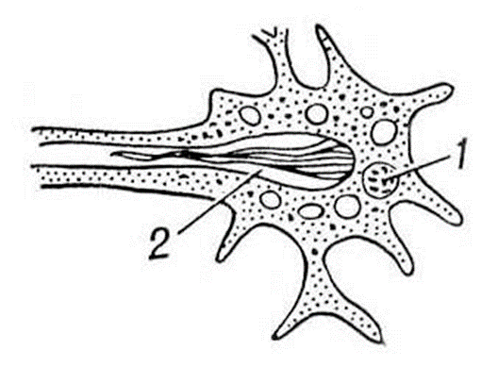
Отвечают за формирование половых клеток.
Пламенная клетка двигает ресничками за счёт градиента протонов на плазмалемме.
Открываются во вторичную полость тела.
Выполняет функцию выведения продуктов обмена веществ.
Задание 19. Представленные на микрофотографии клетки являются важным компонентом для фильтрации крови. Они создают условия, при которых одни вещества могут достаточно спокойно проходить через фильтр, в то время как другие вещества фильтр не пропускает. Определите клетки:
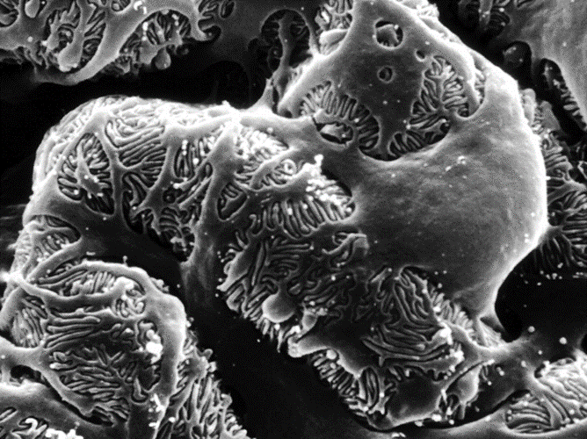
Лимфоциты
Моноциты
Подоциты
Астроциты
Задание 20. Изображённые на фотографии заострённые образования барбариса по происхождению являются:
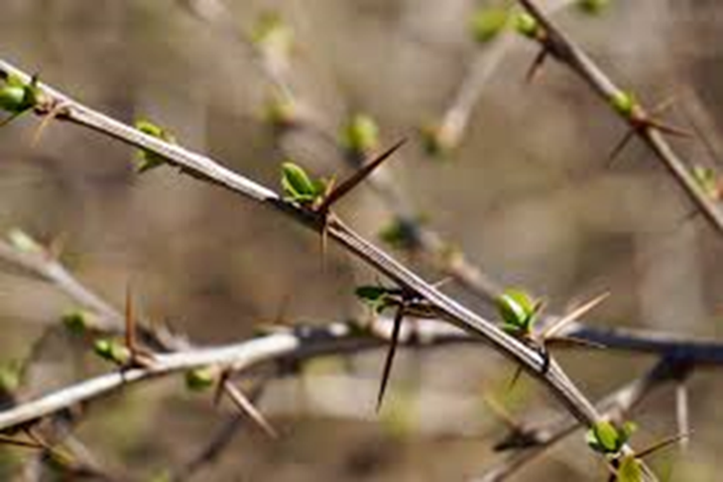
Видоизменёнными вегетативными побегами.
Вазрастаниями коры и эпидермы побега.
Видоизменёнными соцветиями.
Видоизменёнными листьями.
Задание 21. Для организма, обладающего данной раковиной, характерно:
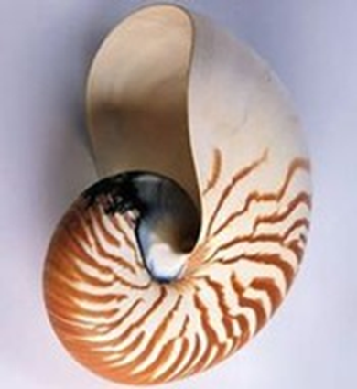
Редукция головы
Гермафродитизм
Паразитический образ жизни
Жаберное дыхание
Наличие целома
Задание 22. Условие: Десмосомы — это одни из самых распространенных типов межклеточных контактов. В составе клеток эпителия они представлены очень широко. Схема иллюстрирует строение контакта. Выберите верные утверждения про десмосомы:
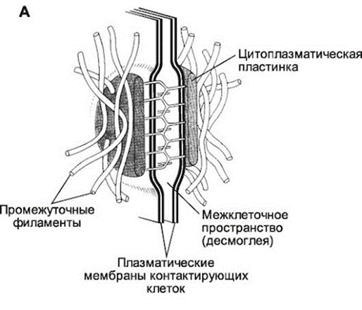
В десмосомах можно встретить такие белки, как плакоглобин и десмоплакин.
Важную роль в работе контактов принимает кальций, дополнительно сшивая белки в межклеточном пространстве.
Десмосомы являются самыми слабыми по силе стяжки среди межклеточных контактов.
Десмосомы поддерживают структурную целостность тканей, скрепляя клетки между собой.
Десмосомы связаны с филаментами актина.
Задание 23. Отметьте НЕверные утверждения для обозначенных на данном микропрепарате клеток среза древесного растения:
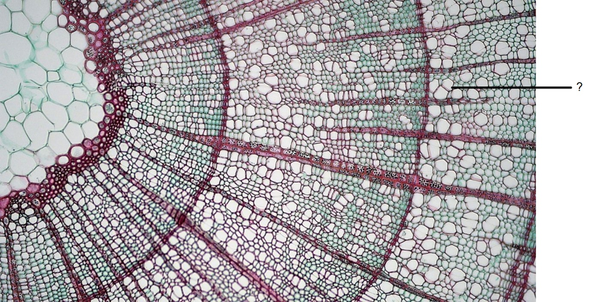
Имеет хлорофилл в мембранах тилакоида.
Образована деятельностью камбия.
Содержит лигнин в клеточной стенке.
Проводит раствор от корня к побегу.
Имеет окаймлённые поры.
Задание 24. На рисунке ниже представлена схема строения семязачатка Голосеменных растений. Укажите, в каких вариантах ответа правильно подписаны отмеченные цифрами () структуры:
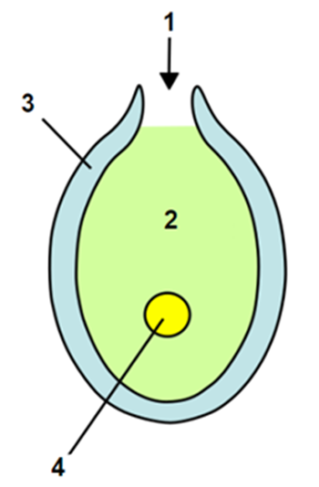
4 – яйцеклетка
1 – рыльце пестика
3 – эндосперм
2 – нуцеллус (запасная ткань семязачатка)
3 – интегумент
Задание 25. Выберите все варианты животных с тазовой почкой:
Крокодил
Взрослая лягушка
Взрослая рыба
Зародыш лягушки
Змея
Задание 26. Первоначальный смысл термина “симбиоз” включал только взаимовыгодные отношения между организмами. В современном понимании симбиоз — это любые длительные связи организмов, в которых хотя бы один из них извлекает пользу. Выберите примеры, которые иллюстрируют современное значение этого термина:
Папоротник азолла и цианобактерии
Комар и малярийный плазмодий
Ацетогены и метаногены
Синегнойная палочка и кишечная палочка
Дуб и рогоз обыкновенный
Задание 27. На фотографии представлен срез стебля высшего растений. Выберите верные утверждения.
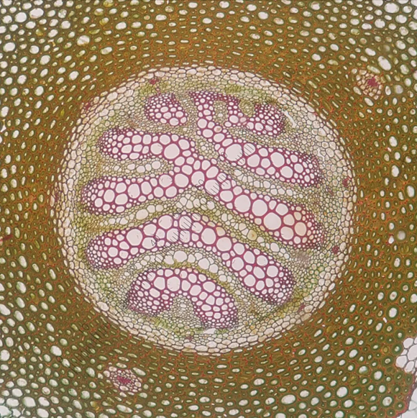
Тип стелы у данного организма – артростела.
Такой тип строения стебля характерен хвощам.
Такой тип строения стебля характерен плаунам.
На данном срезе можно наблюдать большое количество вторичной ксилемы.
Тип стелы у данного организма – плектостела.
Задание 28. На рисунке выделена знаком вопроса одна из эндокринных желез человека. Выберите верные утверждения для этого органа:
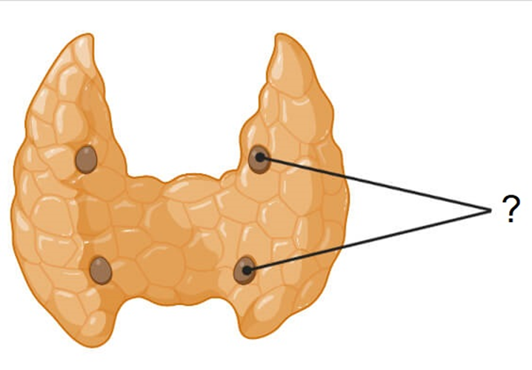
Данная железа выделяет гормон паратгормон.
Данная железа регулирует уровень кальция в организме.
Данная железа выделяет гормон трийодтиронин.
Данная железа выделяет гормон вазопрессин.
Данная железа выделяет гормон тироксин.
Задание 29. Сопоставьте кости и названия:
Носовая кость
Скуловая
Решетчатая кость
Теменная кость
Небная кость
Сошник
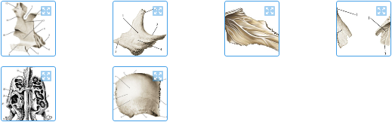
Задание 30. Сопоставьте ткань и орган, в состав которого она входит.
